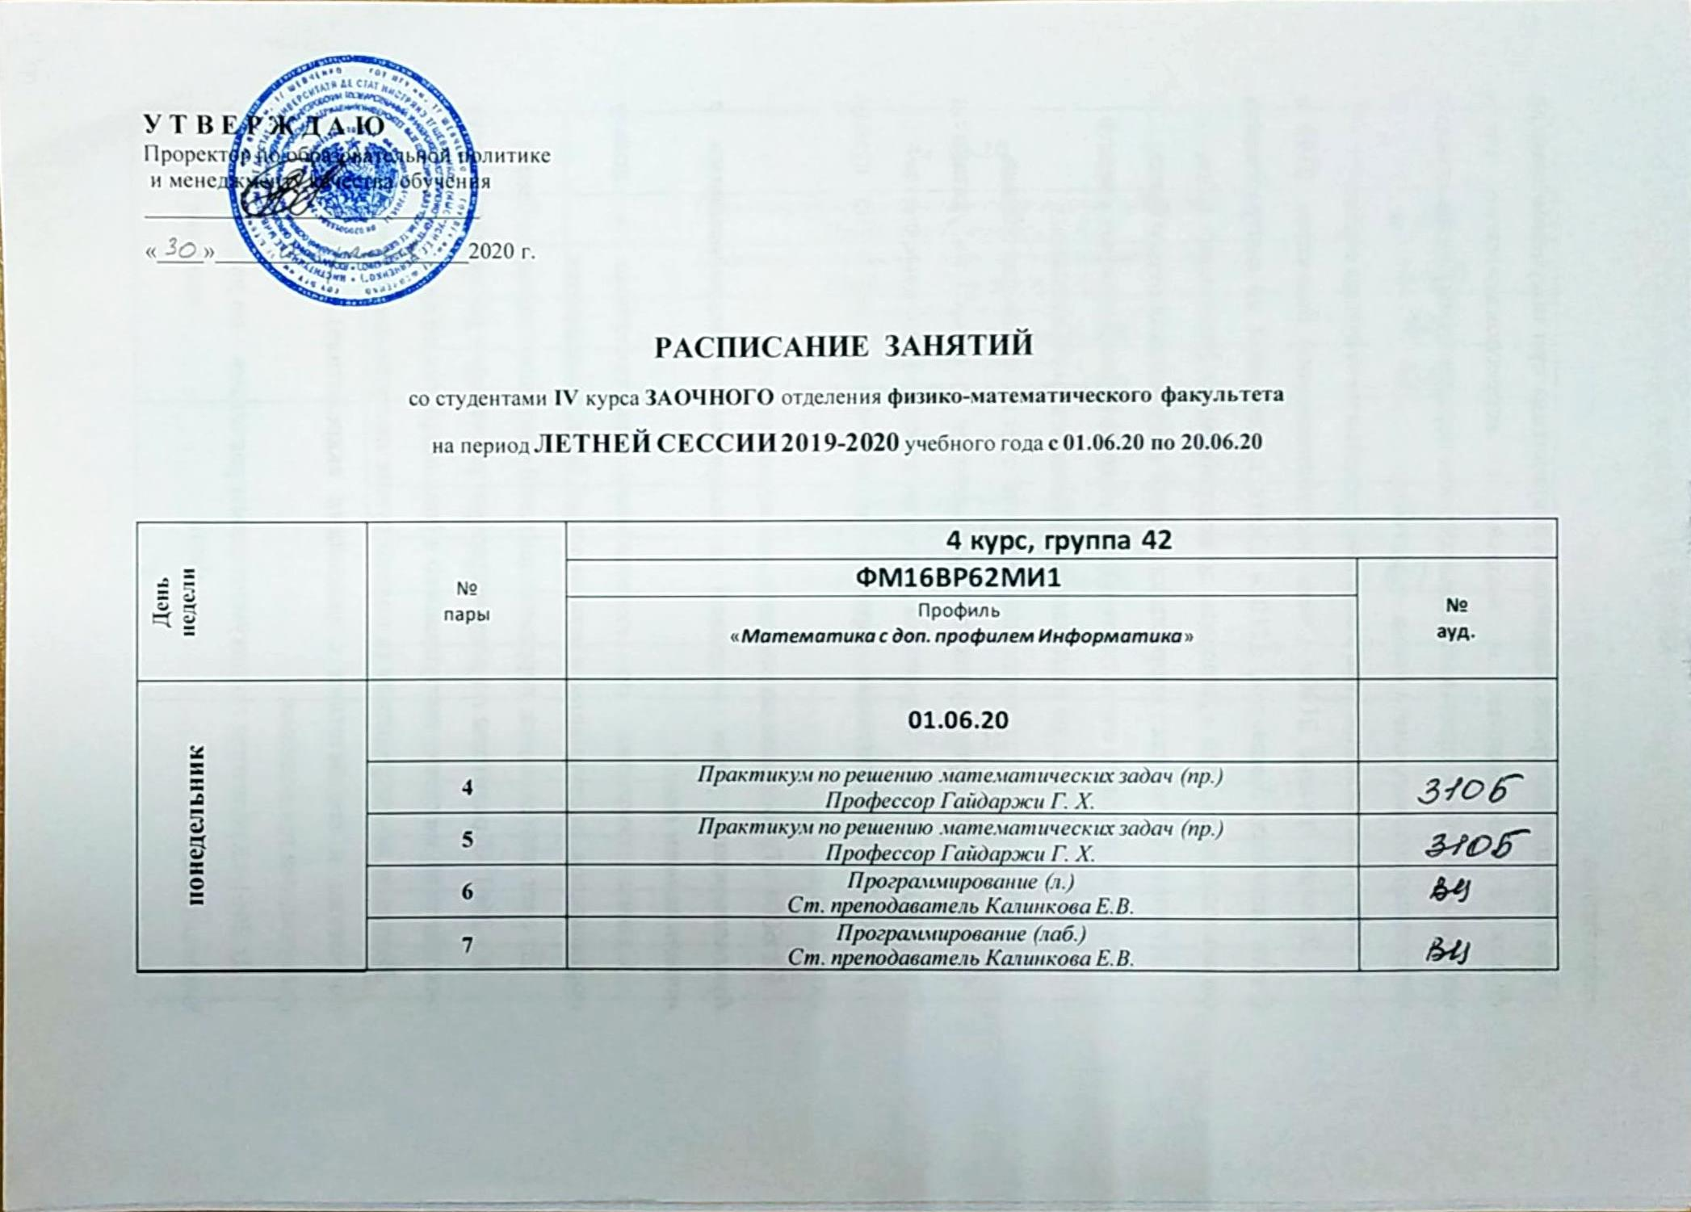
У Т В Е Р Ж Д А Ю
Проректор по образовательной политике
и менеджменту качества обучения
_____________________________
«____»______________________2020 г.

РАСПИСАНИЕ ЗАНЯТИЙ
со студентами IV курса ЗАОЧНОГО отделения физико-математического факультета
на период ЛЕТНЕЙ СЕССИИ 2019-2020 учебного года с 01.06.20 по 20.06.20

День  недели | №  пары | 4 курс, группа 42
 |  | ФМ16ВР62МИ1 | №  ауд.
Профиль
«Математика с доп. профилем Информатика»
понедельник |  | 01.06.20
 | 4 | Практикум по решению математических задач (пр.)  Профессор Гайдаржи Г. Х.
 | 5 | Практикум по решению математических задач (пр.)  Профессор Гайдаржи Г. Х.
 | 6 | Программирование (л.)  Ст. преподаватель Калинкова Е.В.
 | 7 | Программирование (лаб.)  Ст. преподаватель Калинкова Е.В.
вторник |  | 02.06.20
 | 4 | Практикум по решению математических задач (пр.)  Профессор Гайдаржи Г. Х.
 | 5 | Практикум по решению математических задач (пр.)  Профессор Гайдаржи Г. Х.
 | 6 | Программирование (л.)  Ст. преподаватель Калинкова Е.В.
 | 7 | Программирование (лаб.)  Ст. преподаватель Калинкова Е.В.
среда |  | 03.02.20
 | 4 | Программирование (л.)  Ст. преподаватель Калинкова Е.В.
 | 5 | Программирование (лаб.)  Ст. преподаватель Калинкова Е.В.
 | 6
 | 7
четверг |  | 04.06.20
пятница |  | 05.06.20
 | 4 | Практикум по решению математических задач  Профессор Гайдаржи Г.Х. ЗАЧЕТ
 | 5
 | 6
 | 7
суббота |  | 06.06.20

Декан физико-математического факультета доцент О.В. Коровай
Начальник УАП и СКО А.В. Топор
Ведущий специалист УАП и СКО И.Д. Плугарь

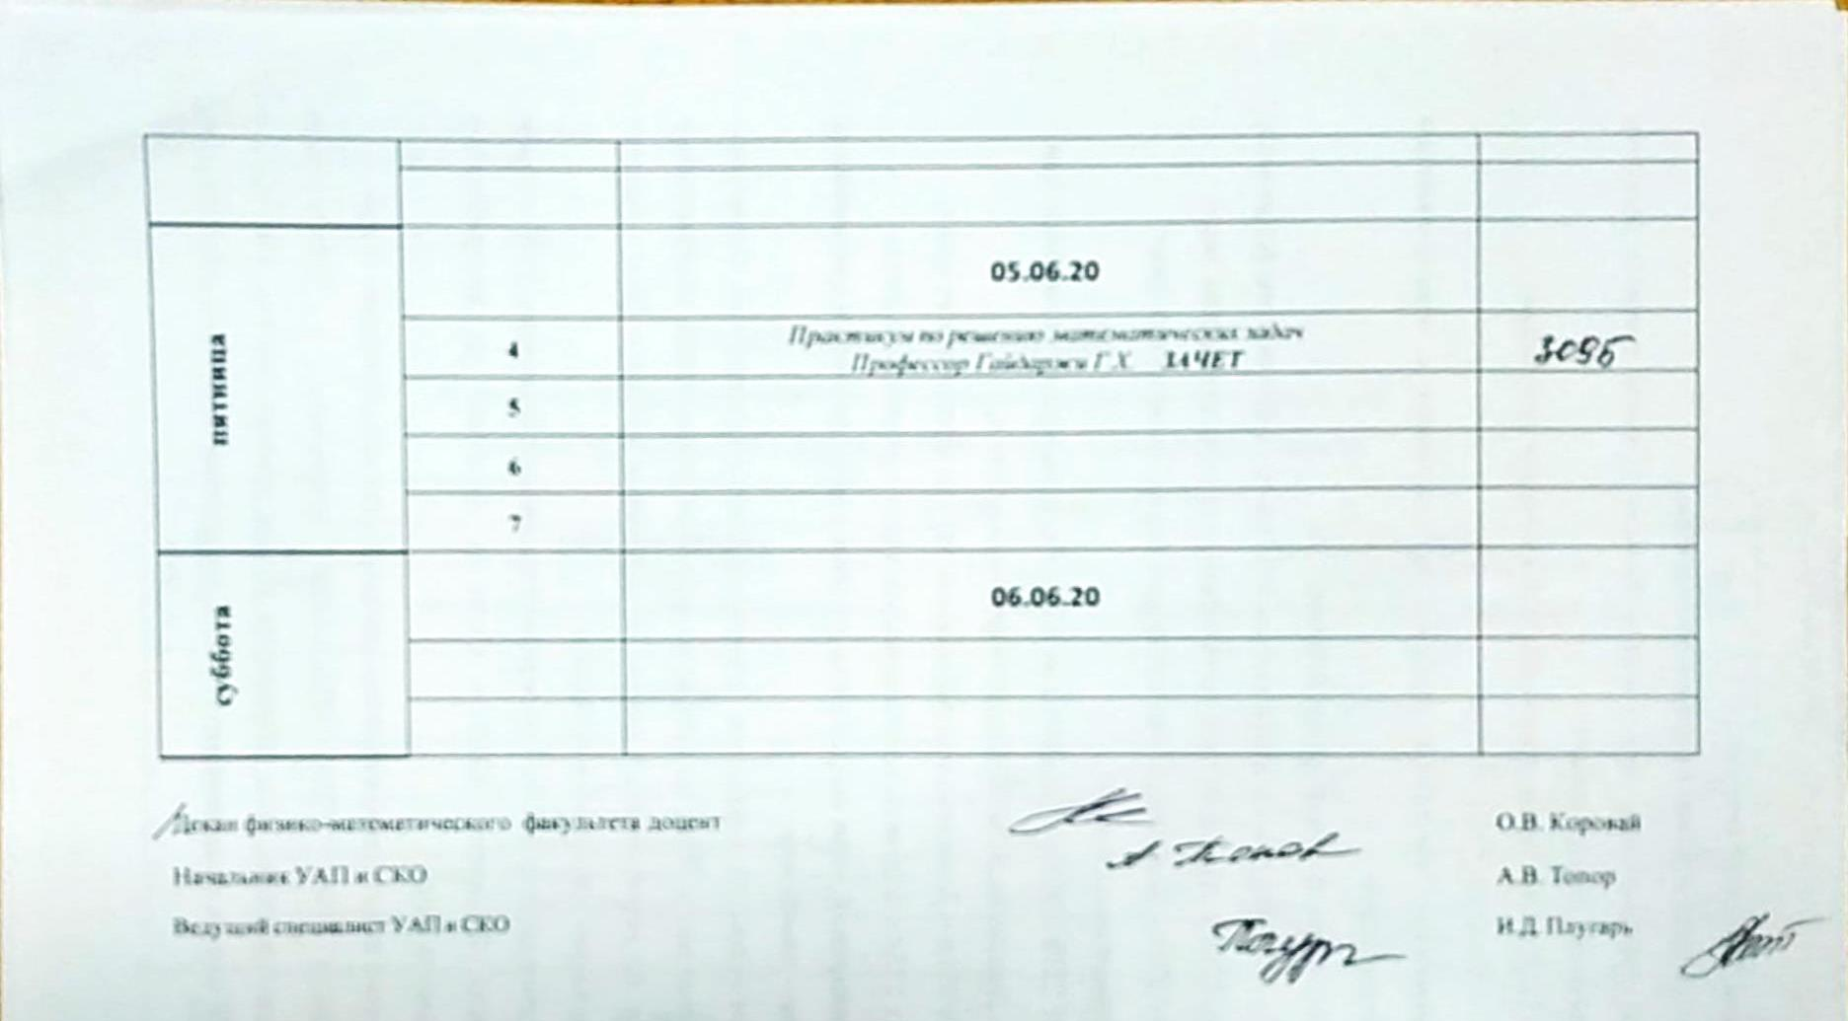

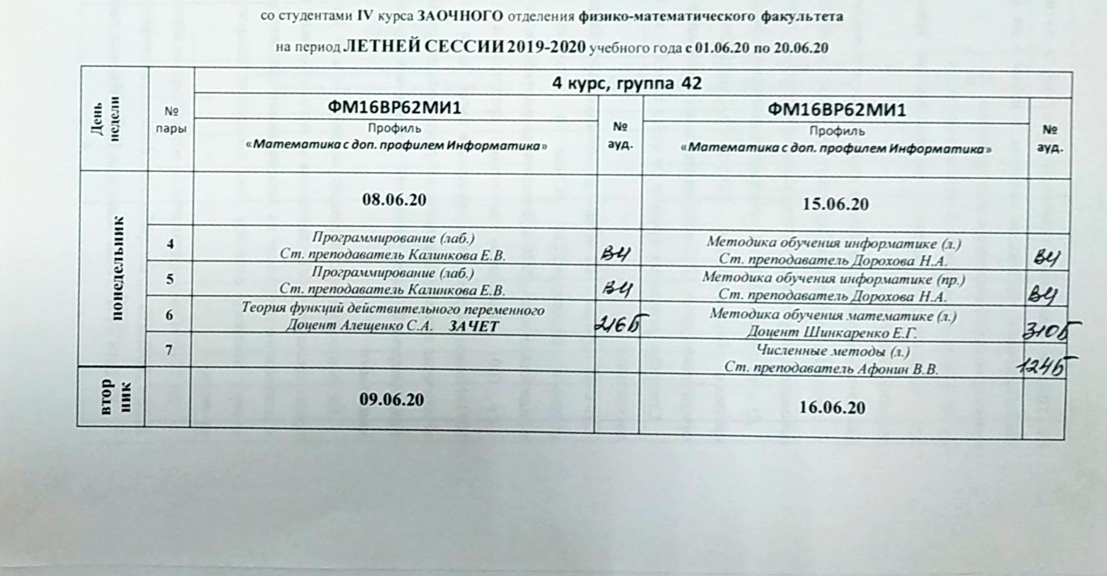

У Т В Е Р Ж Д А Ю
Проректор по образовательной политике
и менеджменту качества обучения
_____________________________
«____»______________________2020 г.

РАСПИСАНИЕ ЗАНЯТИЙ
со студентами IV курса ЗАОЧНОГО отделения физико-математического факультета
на период ЛЕТНЕЙ СЕССИИ 2019-2020 учебного года с 01.06.20 по 20.06.20
День  недели | №  пары | 4 курс, группа 42
 |  | ФМ16ВР62МИ1 | №  ауд. | ФМ16ВР62МИ1 | №  ауд.
 |  | Профиль  «Математика с доп. профилем Информатика» |  | Профиль  «Математика с доп. профилем Информатика»
понедельник |  | 08.06.20 |  | 15.06.20
 | 4 | Программирование (лаб.)  Ст. преподаватель Калинкова Е.В. |  | Методика обучения информатике (л.)  Ст. преподаватель Дорохова Н.А.
 | 5 | Программирование (лаб.)  Ст. преподаватель Калинкова Е.В. |  | Методика обучения информатике (пр.)  Ст. преподаватель Дорохова Н.А.
 | 6 | Теория функций действительного переменного  Доцент Алещенко С.А. ЗАЧЕТ |  | Методика обучения математике (л.)  Доцент Шинкаренко Е.Г.
 | 7 |  |  | Численные методы (л.)  Ст. преподаватель Афонин В.В.
вторник |  | 09.06.20 |  | 16.06.20
 | 4 | Защита курсовых работ по программированию  Ст. преподаватель Калинкова Е.В.
 | 5 | Методика обучения информатике (л.)  Ст. преподаватель Дорохова Н.А. |  | Методика обучения информатике  Ст. преподаватель Дорохова Н.А. ЗАЧЕТ
 | 6 | Методика обучения информатике (пр.)  Ст. преподаватель Дорохова Н.А. |  | Методика обучения математике  Доцент Шинкаренко Е.Г. ЗАЧЕТ
 | 7 |  |  | Численные методы (лаб.)  Ст. преподаватель Афонин В.В.
среда |  | 10.06.20 |  | 17.06.20
 | 4 | Теория функций действительного переменного  Доцент Алещенко С.А. ЭКЗАМЕН |  | Программирование  Ст. преподаватель Калинкова Е.В. ЭКЗАМЕН
четверг |  | 11.06.20 |  | 18.06.20
пятница |  | 12.06.20 |  | 19.06.20
 | 2 |  |  | Численные методы  Ст. преподаватель Афонин В.В. ЭКЗАМЕН
 | 3
 | 4 |  |  | Методика обучения информатике  Ст. преподаватель Дорохова Н.А. ЭКЗАМЕН
 | 5
 | 6 | Численные методы (л.)  Ст. преподаватель Афонин В.В.
 | 7 | Численные методы (лаб.)  Ст. преподаватель Афонин В.В.
суббота |  | 13.06.20 |  | 20.06.20
 | 3 | Методика обучения математике (л.)  Доцент Шинкаренко Е.Г. |  | Методика обучения математике  Доцент Шинкаренко Е.Г. ЭКЗАМЕН
 | 4 | Методика обучения математике (пр.)  Доцент Шинкаренко Е.Г.
 | 5 | Методика обучения математике (пр.)  Доцент Шинкаренко Е.Г.

Декан физико-математического факультета доцент О.В. Коровай
Начальник УАП и СКО А.В. Топор
Ведущий специалист УАП и СКО И.Д. Плугарь

